R2.01 - Développement Orienté Objets (DOO)

Chapitre 4 : Héritage

Programmation monolithique versus modulaire

SPECIFICATIONS DE DEPART | 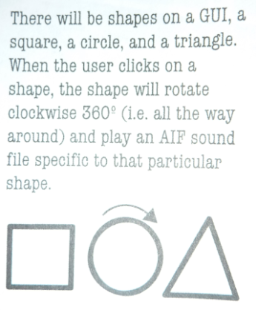
PROGRAMMATION MONOLITHIQUE  - PAS BIEN :  cascade de ……………………………………………………………..  if code = carre  then  else if code = cercle  then … | 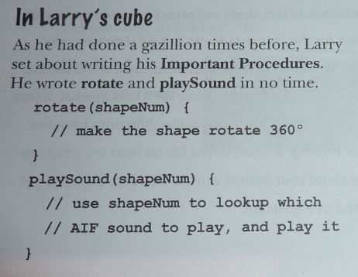
PROGRAMMATION MODULAIRE avec des CLASSES  - BIEN  Le code est ……………………. | 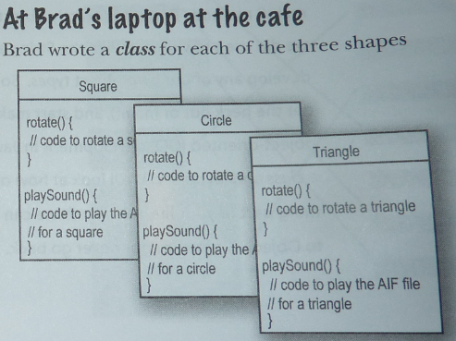
OUPS … les spécifications changent ! | 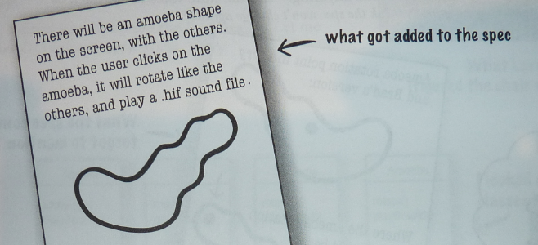
PROGRAMMATION MONOLITHIQUE  A EVITER :  Modifier un code déjà testé, if…else en chaine / imbriqués  - PAS BIEN ! | 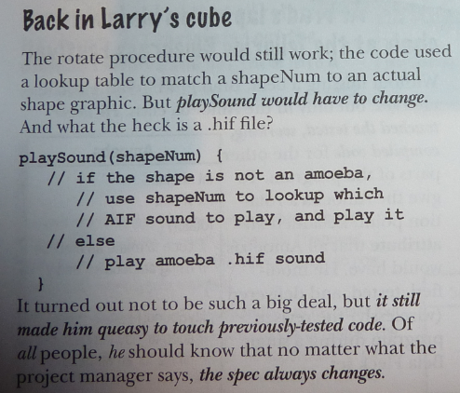queasy = hasardeux
PROGRAMMATION MODULAIRE avec des CLASSES : il suffit d’ajouter une nouvelle classe  - BIEN  On n’a pas besoin de re-tester les classes Cercle, Carré … | 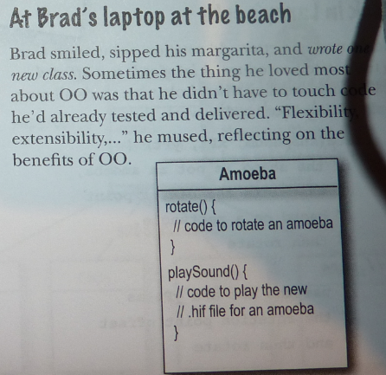
Extrait de « Head First Java », Sierra & Bates

Besoins liés à l’héritage
- S’il y a des attributs et méthodes identiques dans plusieurs classes ?
- Besoin de pouvoir centraliser
des déclarations d’attributs et des instructions de méthodes
pour éviter les redondances

Objectifs de l’héritage
- Eviter de dupliquer du code (...déclaration.......................... d’attributs et ……implémentation de………………. méthodes) dans différentes classes
qui partagent des caractéristiques communes
  - Faciliter les modifications futures du code commun :
…Les modifications seront à faire à …………………………………. (classe “Mère”)……………..
- Faciliter l’extension à de nouveaux “cas” :
…Créer de nouvelles “......................................” de la classe Mère……………..
- Représenter explicitement une logique d’héritage des concepts du domaine (relation “est-un”)
  - Exemple : Banque, Compte, CompteCourant, CompteEpargne

Syntaxe
- UML sous Visual Paradigm
  - La classe A est une ……super classe / classe Mère…/ généralisation………. de la classe B
  - La classe B est une …classe fille / spécialisation / sous-classe……………… de la classe A
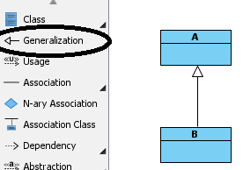

- Java : mot-clé “extends”
public class B extends A {

}
Héritage des attributs
- Exemple :
  - une classe A avec un attribut a public
  - une classe B qui étend A et ajoute un attribut b public
- Diagramme des classes en UML sous Visual Paradigm
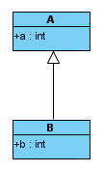
- Code Java
public class A {
public int a;
}
public class B extends A {
public int b;
}

public class TesteHeritage {

public static void main(String[] args) {

// Déclaration de deux références / pointeurs
A objA ;
B objB ;

// Creer un objet de type A
objA = new A();
objB = new B(); // Cela alloue de la place pour 2 attributs : b mais aussi a (hérité de A)

// Affecter des valeurs aux attributs
objA.a = 10 ;
objB.a = 15 ;
objB.b = 20 ;

// Afficher les valeurs des attributs
System.out.println ("objA.a = " + objA.a);
System.out.println ("objB.a = " + objB.a);
System.out.println ("objB.b = " + objB.b);

//System.out.println ("objA.b = " + objA.b);
// ERREUR DE COMPILATION
}}

- Schéma de la mémoire mode Ruban

- Schéma de la mémoire mode Boîtes et flèches

ECRAN

- Allocation des objets dans la mémoire : allocation automatique des attributs hérités
=> ne pas redéclarer dans une sous classe les attributs hérités dans la classe mère !

Vocabulaire
- class C2 extends C1
- C2 est une classe fille de C1
- C2 est une classe dérivée de C1
- C1 est la classe mère de C2
- C1 est la super classe de C2

Hiérarchie des classes du JDK
- parcourir l’arborescence des classes dans la javadoc : “tree”
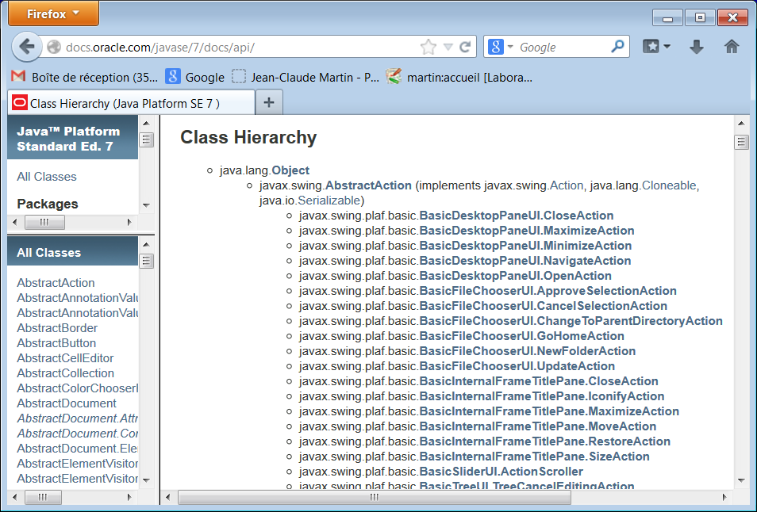
- la classe mère de toutes les classes en Java est : … ………Object…………………………… ……

class Plat extends Object { => ce n’est pas obligatoire de mettre “extends Object” : c’est sous-entendu

Modificateur d’accès et héritage : protected
- Un attribut ou une méthode protected d’une classe C est accessible par les méthodes
  - des sous-classes de la classe C même dans des paquetages différents de celui de C
  - des classes du même paquetage que celui de C
=> plus étendu que la valeur par défaut / friendly : même paquetage

- Exemple :
package p1 ;
class A {
private x
protected y
…

package p2 ;
class B extends A {
…
- Est-ce que B peut accéder DIRECTEMENT à l’attribut x
…………………………………………….. déclenchera une erreur
- Est-ce que B peut accéder DIRECTEMENT à l’attribut y :
……………………………………

- Est-ce qu’une classe C n’héritant pas de A peut accéder DIRECTEMENT à x : …
……………………………………………
- Est-ce qu’une classe C n’héritant pas de A et n’étant pas dans le même paquetage peut accéder DIRECTEMENT à y : ………………………………….…………………………………………………………………
- Est-ce que ces accès peuvent être en lecture mais pas en modification : ………Non : un attribut VISIBLE est accessible à la fois en lecture (récupérer sa valeur) et en écriture (modifier sa valeur)…………………………………………………………

Méthodologie pour définir la hiérarchie des classes

- Déterminer les attributs et comportements communs à plusieurs classes
- Définir une classe représentant ces attributs et comportements communs
- Décider si une sous-classe a besoin de comportements spécifiques (redéfinition ou ajout de méthodes)
- ATTENTION : ne pas confondre “est-un” (HERITAGE) et “a-un” (ATTRIBUTS)
  - un CompteEpargne EST-UN Compte
  - une Voiture A-UNE puissance
- Logique de la relation “EST-UN”
  - vérifiez la logique de votre schéma UML et code Java
  - notamment qu’il est possible de dire un … EST-UN …
  - Exemple :
un Roman EST-UN Livre => logique
  - Exemple :
class Point {
int x, y ;
}

class Rectangle extends Point {
int x2, y2 ;
}

=> Est-ce logique de dire “un Rectangle EST-UN Point” ?
=> NON

Solution : définir une classe FormeGraphique avec x, y, couleur …
Rectangle hérite de FormeGraphique
=> OK : cela sonne logique de dire un Rectangle est-une FormeGraphique

Héritage multiple
- Dans certains langages, une classe peut hériter de plusieurs classes
- En Java : est-ce que l’héritage multiple est possible : NON
  - class C extends A, B => ERREUR DE COMPILATION
- Il existe une “certaine forme d’héritage multiple” :
  - une classe peut hériter d’une classe ET implémenter une interface
(cf cours à venir sur les interfaces)

Héritage de méthodes
- But : réutilisation des fonctionnalités / comportements de la classe héritée
- Exemple :
class Forme {
int x ;
int y ;
int couleur ;

void afficher () {
System.out.println ("x = " + x + " , y = " + y +
", couleur = " + couleur);
}
}
// Une première version de la classe Cercle (sans méthode)
Class Cercle extends Forme
int rayon ;

// Cercle héritera aussi de x, y
// (les coordonnées du centre du cercle)
// et de couleur
}
// Une classe qui utilise les classes Forme et Cercle
public class Dessin {
public static void main(String[] args) {
// Créer une forme et un cercle
Forme f ;
f = new Forme ();
f.x = 10 ;

Cercle c ;
c = new Cercle ();
c.x = 20 ;
c.rayon = 30 ;

// Afficher leurs attributs avec un println
System.out.println (f.x);
System.out.println (c.x);

// Appeler la méthode afficher sur une instance de Forme
f.afficher();

// Appeler la méthode afficher sur une instance de Cercle :
// Cette méthode est HERITEE !
c.afficher(); }}

Redéfinition de méthodes dans les sous-classes :
LE POLYMORPHISME (par sous-typage)
- Un des buts de l’héritage :
réutilisation dans une classe fille des fonctionnalités d’une classe mère
tout en apportant certaines variations spécifiques de la classe fille
par exemple une implementation différente de la même méthode
- Exemple :
  - Redéfinition de la méthode afficher() dans la classe Cercle
et affichage de l’attribut spécifique aux cercles : le rayon
class Forme {
int x ;
int y ;
int couleur ;
void afficher () {
System.out.println ("x = " + x + " , y = " + y + ", couleur = " + couleur);
}
}

class Cercle extends Forme {
int rayon ;

void afficher () { // La méthode afficher() est redéfinie : elle prend plusieurs formes : elle est …………………………………
System.out.println ("x = " + x + " , y = " + y + ", couleur = " + couleur +
" rayon ="+ rayon);
}
}

public class Dessin {
public static void main (String args[]) {

// Créer une forme et un cercle
Forme f = new Forme (); f.x = 10 ;
Cercle c = new Cercle (); c.rayon = 5 ; // on peut aussi : c.x = 10 ;

// Afficher leurs attributs
System.out.println (f.x + "," + f.y + "," + f.couleur);
System.out.println (c.x + "," + c.y + "," + c.couleur + "," + c.rayon);

// Appeler la méthode afficher de Forme sur une instance de Forme
f.afficher();

// Appeler la méthode afficher sur une instance de Cercle :
c.afficher (); => appelle la méthode afficher de la classe Cercle

}}
AFFICHAGE :
10
20
x = 10 , y = 0, couleur = 0 // résultat de f.afficher();
x = 20 , y = 0, couleur = 0 rayon =5 // résultat de c.afficher();

POLYMORPHISME des méthodes
- Une méthode (et ses paramètres) peut être définie dans différentes classes
- Ce sont différentes formes d’une même méthode
- On dit que cette méthode est “POLY-MORPHE”
- La méthode se comporte différement selon l’objet sur lequel elle est appellée
car l’implémentation (cad les instructions) sont différentes
dans les deux implémentations de la même méthode)
- Le nom et les types et ordre des paramètres doivent être identiques
- Le type retourné peut être différent !

Surcharge (overloading) vs. polymorphe
  - Une méthode surchargée diffère de la méthode originale par le nombre ou le type des paramètres qu'elle prend en entrée => ces deux versions sont dans la même classe
    - println ();
    - println(i);
    - println (“bonjour”)
  - Une méthode polymorphe a un squelette / entête identique à la méthode de base,
mais traite les choses différemment.
Cette méthode se trouve dans une autre classe (que la classe Mère).
- Exemple : la méthode afficher () est polymorphe :
elle existe (avec exactement la même entête) dans deux classes différentes : Forme et Cercle.

Résolution d’appel de méthodes
- QUELLE METHODE APPELER
QUAND IL Y A PLUSIEURS VERSIONS / FORMES DE LA MÊME MÉTHODE ?
- Exemple :
Forme f ;
f = new Cercle (); => AUTORISE : f PEUT PRENDRE PLUSIEURS FORMES
f.afficher (); // Qu’est-ce qui est affiché ? :;

- Deux possibilités
1) Résolution statique d’appel de méthode :
C’EST LE COMPILATEUR QUI CHOISIT LA METHODE QUI DOIT ETRE APPELLEE :
ici ce serait la méthode afficher de la classe Forme
(le compilateur ne mémorise pas les valeurs des variables)

2) Résolution dynamique d’appel de méthode :
C’EST L’INTERPRETEUR QUI CHOISIT A L’EXECUTION LA METHODE A APPELER :
ici ce serait la méthode afficher de la classe Cercle

- En java ce qui a été choisi par les concepteurs de Java :
Résolution ……dynamique……………………………… d’appel de méthode
=> c’est la méthode afficher de la classe ……Cercle……………..………….. qui est appelée (et non celle de …………………………….…………)

C’est la version la plus spécifique de la méthode qui est appelée
(la plus basse dans la hiérarchie en commençant à partir de la classe de l’objet)

Ajout d’une méthode spécifique à une sous-classe

- Ajout d’une méthode agrandir() dans la classe Cercle

class Forme {
int x ;
int y ;
int couleur ;
void afficher () {
System.out.println ("x = " + x + " , y = " + y +
", couleur = " + couleur);
}
}

class Cercle extends Forme {
int rayon ;
public void afficher() {
System.out.println("Rayon : " + rayon);
}
// Méthode spécifique à la sous-classe Cercle
void agrandir (int coef) {
rayon = rayon * coef ;
}
}

public class Dessin {
public static void main (String args[]) {

// Créer une forme et un cercle
Forme f = new Forme (); f.x = 10 ;
Cercle c = new Cercle (); c.rayon = 5 ;

// Afficher leurs attributs
System.out.println (f.x + "," + f.y + "," + f.couleur);
System.out.println (c.x + "," + c.y + "," +
c.couleur + "," + c.rayon);

c.agrandir(2); // ok

f.agrandir(2); // Erreur de compilation : The method agrandir(int) is undefined for the type Forme

System.out.println (f.x + "," + f.y + "," + f.couleur);
System.out.println (c.x + "," + c.y + "," +
c.couleur + "," + c.rayon);
}
}

Remarque : ce serait dangereux d’autoriser à appeler la méthode agrandir sur une forme : la méthode agrandir a accès à des attributs comme rayon qui n’existent pas dans une Forme

Le mot-clé super

- Permet d’accéder explicitement (par exemple en cas d'ambiguïté)
à des attributs ou des méthodes de la classe mère
- Exemple : appel de la méthode afficher de Forme dans la méthode afficher de Cercle :
class Cercle extends Forme {
int rayon ;
public void afficher() {
super.afficher(); // appelle la méthode afficher de Forme
System.out.println("Rayon : " + rayon);
}
}

public class Dessin {
public static void main (String args[]) {
// Créer une forme et un cercle
Forme f = new Forme (); f.x = 10 ;
Cercle c = new Cercle (5);

// Appeler la méthode afficher sur une instance de Forme
f.afficher();

// Appeler la méthode afficher sur une instance de Cercle :
c.afficher (); // APPELLE LA METHODE afficher de Cercle (en commençant par appeler la méthode afficher de Forme) }}
AFFICHAGE :
x = 10 , y = 0, couleur = 0
x = 0 , y = 0, couleur = 0
Rayon : 5

Constructeur d’une classe héritée
- Exemple : class B extends A …
- Chaque sous-classe peut définir son constructeur
- le mot-clé super dans le constructeur :
obligatoirement la 1ère instruction du constructeur de la classe dérivée / fille
- Si le constructeur de B n’appelle pas le constructeur de A
Alors cela est fait automatiquement
(appel du constructeur sans paramètre de la classe A)

class Cercle extends Forme {
int rayon ;

Cercle (int r) {
// INSERTION AUTOMATIQUE DE L’APPEL DU CONSTRUCTEUR Forme ()
rayon = r ;
}
}
- Appel d’un constructeur de la classe mère avec paramètres :

class A {
A (int i, int j) {…}
…}

class B extends A {
B () {
// ON APPELLE EXPLICITEMENT LE CONSTRUCTEUR DE LA CLASSE MERE super (10, 20) ;
}

Version avec un seul paramètre :
public class A {
int a ;
A (int i) {
a = i ;
}
}

class B extends A {
int nb ;

B (int nb) {
super (0);
this.nb = nb ;
}
}
- Il faut
  - 1) soit dans le constructeur de la sous-classe appeler au début du constructeur une des versions du constructeur de la classe mère (par exemple celle avec des paramètres),
  - 2) soit dans la classe mere définir une version du constructeur sans paramètres (c’est celle la qui sera appelée automatiquement au début du constructeur des classes filles)

public class Mere {
Mere (char c) {

}
}

class Fille extends Mere {
Fille (int i) { // ERREUR DE COMPILATION : Implicit super constructor Mere() is undefined. Must explicitly invoke another constructor

}
}

Méthodologie pour définir la hiérarchie des classes

- Déterminer les attributs et comportements communs à plusieurs classes
- Définir une classe représentant ces attributs et comportements communs
- Décider si une sous-classe a besoin de comportements spécifiques (redéfinition ou ajout de méthodes)
- ATTENTION : ne pas confondre “est-un” (HERITAGE) et “a-un” (ATTRIBUTS)
- Exemple : VERSION INCORRECTE (car ce n’est pas logique de dire “un cercle a-une forme”)
Class Cercle {
Forme f ; // Permet d’avoir des attributs x, y, couleurs …
// MAIS PAS D’HERITER DES METHODES DE FORME !
int rayon ;
}

Opérateur instanceof
- Permet de déterminer la classe d’un objet

public class TestInstanceOf {
public static void main(String[] args) {
Forme f ;
f = new Forme ();
if (f instanceof Forme) TRUE
System.out.println ("f instance de Forme ") ;
if (f instanceof Cercle) FALSE
System.out.println ("f instance de Cercle ") ;

Forme c ;
c = new Cercle (2) ; // Permis grâce au polymorphisme !
if (c instanceof Forme) TRUE
System.out.println ("c instance de Forme") ;
if (c instanceof Cercle) TRUE
System.out.println ("c instance de Cercle ") ;
}

}

AFFICHAGE
f instance de Forme
c instance de Forme
c instance de Cercle

Tableaux d’objets

- Application du polymorphisme à chaque case du tableau
- Exemple :
Forme formes [] ;

formes = new Forme [10];
formes [0] = new Forme ();
formes [1] = new Cercle();
nbFormes = 2 ;

// APPELLE LA METHODE AFFICHER DE LA SOUS-CLASSE : ex CERCLE, RECTANGLE, …
for (int i= 0 ; i < nbFormes ; i ++)
formes[i].afficher ()

=> AVANTAGE DU POLYMORPHISME :
ON TRAITE DE MANIERE HOMOGENE DES OBJETS QUI ONT DIFFERENTES “FORMES”
/ QUI SONT INSTANCES DE DIFFERENTES SOUS CLASSES

- Si on veut appeler une méthode d’une sous-classe :
  - tester avec instanceof
  - “downcaster” l’objet

class Cercle extends Forme {
int rayon ;
int diametre () {
return rayon * 2 ;
}
}
// dans la boucle for ...
if (formes[i] instanceof Cercle) {
// Appel d’une méthode spécifique de la classe Cercle
float d = ((Cercle) formes[i]).agrandir() ; // idem diametre()
}

Downcasting
- Force le compilateur à considérer une référence à une instance d’une classe C
comme une référence à une instance d’une sous-classe de C
- Obligatoire lorsque l’on veut appeler une méthode spécifique à une sous-classe qui n’existe pas dans la classe Mere.

class Forme {
int x ;
int y ;
int couleur ;
void afficher () {
System.out.println ("x = " + x + " , y = " + y +
", couleur = " + couleur);
}
}
class Cercle extends Forme {
int rayon ;
void afficher () {
System.out.println ("x = " + x + " , y = " + y + ", " +
"couleur = " + couleur + " rayon : " + rayon);
}
void agrandir (int coef) {
rayon = rayon * coef ;
}}

public class Editeur {

public static void main (String args[]) {
Cercle c ;
c = new Cercle (1);
c.agrandir(2); //
c.afficher();

Forme f ;
f = new Forme ();
//f.agrandir (2); //The method agrandir(int) is undefined for the type Forme

Forme d ;
d = new Cercle ();
d.agrandir (2); // The method agrandir(int) is undefined for the type Forme

Forme d ;
d = new Cercle (1);
if (d instanceof Cercle)
((Cercle) d).agrandir (2); // OK

}
}

Upcasting
- Synonymes : transtypage ascendant / généralisation
- Il est fait généralement de manière implicite
- Un upcasting explicite n’a pas d’impact sur le fait que la résolution d’appel d’une méthode se fait dynamiquement : le polymorphisme se fonde sur une signature et un type de retour définis à la compilation (et qui ne seront donc pas remis en question lors de l’exécution).

class Animal {
public void parler() {
System.out.println("parler Animal");
}
}
class Chien extends Animal {
public void parler () {
System.out.println("parler Chien");
}
}
public class Zoo {
public static void main (String [] args) {
Chien c = new Chien();

// Upcasting
Animal a = (Animal) c;

c.parler(); // APPEL DE LA METHODE DE LA CLASSE Chien

a.parler ();// APPEL DE LA METHODE DE LA CLASSE Chien
}
}

AFFICHAGE :

parler Chien
parler Chien

- Un upcasting est fait implicitement lors que l’on passe en paramètre à une méthode un objet instance d’une classe C2
alors que la méthode attends en paramètre un objet instance d’une classe plus générale
- Il n’y a pas besoin de faire un cast explicite lors de l’appel
class A {}
class B extends A {}
public class Test {
static void method(A a) {
System.out.println("Method A");
}
public static void main(String[] args) {
B b = new B();

method(b); // Upcasting implicite
method((A) b); // Upcasting explicite
}
}
AFFICHE :
Method A
Method A

- Un upcasting a un impact lors du choix entre plusieurs versions d’une méthode surchargée ;
nécessite un cast explicite vers la classe mère

public class Animalerie {
static void acheter (Animal a) {
System.out.println("Achat d'un Animal");
}
static void acheter (Chien c) {
System.out.println("Achat d'un Chien");
}

public static void main (String [] args) {
Chien c = new Chien();
acheter (c); // La méthode acheter AVEC UN PARAMETRE de la classe Chien est appelée

// UPCASTING QUI A UN EFFET SUR LE CHOIX DE LA METHODE
acheter ((Animal) c);
}
}
AFFICHAGE :

Achat d'un Chien
Achat d'un Animal

Downcasting et attributs “manquants”
public class Mere {
int attributMere ;
}
class Fille extends Mere {
int attributFille ;

public static void main (String args []) {
Mere m = new Mere ();
Fille f = new Fille ();

m = f;
m.attributMere = 0 ;
// Si on veut pouvoir accéder à l'attribut fille
// qui existe bien en mémoire,
// il faut faire un downcasting pour rassurer le compilateur
((Fille) m).attributFille = 0 ;

//f = m ; => Type mismatch: cannot convert from Mere to Fille
m = new Mere ();
f = (Fille) m ; // On peut faire un downcasting pour rassurer le compilateur
f.attributFille = 0 ; => Exception in thread "main" java.lang.ClassCastException: class Mere cannot be cast to class Fille (Mere and Fille are in unnamed module of loader 'app')
at Fille.main(Fille.java:17)
}
}

Résumé
- Polymorphisme
  - Compatibilité par affectation entre un type classe et un type ascendant
  - Résolution dynamique d’appel de méthode
  - Valable avec un nombre quelconque de classes
- Résolution dynamique d'appel de méthode
  - Synonymes = association tardive entre l'appel d'une méthode et les instructions
late binding / ligature dynamique

Pour aller plus loin
- Avancé
  - https://blogs.oracle.com/javamagazine/post/java-inheritance-composition
  - https://blogs.oracle.com/javamagazine/post/java-inheritance-design-document
- http://www.youtube.com/watch?v=9JpNY-XAseg
- http://fr.wikipedia.org/wiki/Polymorphisme_(informatique)
- https://openclassrooms.com/fr/courses/6173501-apprenez-a-programmer-en-java/6458196-specialisez-vos-classes-avec-l-heritage-et-le-polymorphisme
- http://www.faqs.org/docs/think_java/TIJ309.htm
- Chapitre 6 du livre “Penser en Java” http://bigbozoid.free.fr/CoursMASTER1/IPA/COURS/Penser%20en%20Java%20(version%202.4).pdf

